# Thread类中的方法：join()、sleep()、yield()之间的区别

2018-07-20 11:47:28 [SCU阳光](https://me.csdn.net/xzp_12345" \t "https://blog.csdn.net/xzp_12345/article/details/_blank) 阅读数 6393更多

分类专栏： [Java面试总结](https://blog.csdn.net/xzp_12345/article/category/7252202" \t "https://blog.csdn.net/xzp_12345/article/details/_blank) [Java并发编程](https://blog.csdn.net/xzp_12345/article/category/7819525" \t "https://blog.csdn.net/xzp_12345/article/details/_blank)

版权声明：本文为博主原创文章，遵循[CC 4.0 BY-SA](http://creativecommons.org/licenses/by-sa/4.0/" \t "https://blog.csdn.net/xzp_12345/article/details/_blank)版权协议，转载请附上原文出处链接和本声明。

本文链接：<https://blog.csdn.net/xzp_12345/article/details/81129735>

****目录****

[1. Thread类中的常用方法简介](https://blog.csdn.net/xzp_12345/article/details/81129735" \l "1. Thread%E7%B1%BB%E4%B8%AD%E7%9A%84%E5%B8%B8%E7%94%A8%E6%96%B9%E6%B3%95%E7%AE%80%E4%BB%8B" \t "https://blog.csdn.net/xzp_12345/article/details/_self)

[2. Join()方法](https://blog.csdn.net/xzp_12345/article/details/81129735" \l "2. Join()%E6%96%B9%E6%B3%95" \t "https://blog.csdn.net/xzp_12345/article/details/_self)

[3. Sleep() 方法：不会释放锁](https://blog.csdn.net/xzp_12345/article/details/81129735" \l "3. Sleep() %E6%96%B9%E6%B3%95%EF%BC%9A%E4%B8%8D%E4%BC%9A%E9%87%8A%E6%94%BE%E9%94%81" \t "https://blog.csdn.net/xzp_12345/article/details/_self)

[4. Yield()方法：线程让步  不会释放锁](https://blog.csdn.net/xzp_12345/article/details/81129735" \l "4. Yield()%E6%96%B9%E6%B3%95%EF%BC%9A%E7%BA%BF%E7%A8%8B%E8%AE%A9%E6%AD%A5%C2%A0 %E4%B8%8D%E4%BC%9A%E9%87%8A%E6%94%BE%E9%94%81" \t "https://blog.csdn.net/xzp_12345/article/details/_self)

# **1. Thread类中的常用方法简介**

首先，先看一下Thread类中的常见方法：

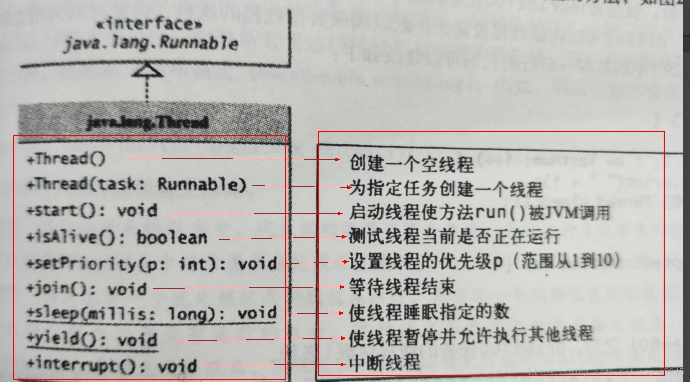

最主要的是区分其中join()、sleep()、yield()的用法区别

# **2. Join()方法**

Thread的非静态方法join()让一个线程等待另外一个线程完成才继续执行。如果线程A执行体中调用B线程的join()方法，则A线程将会被阻塞，直到B线程执行完为止，A才能得以****继续执行****。

如下图：

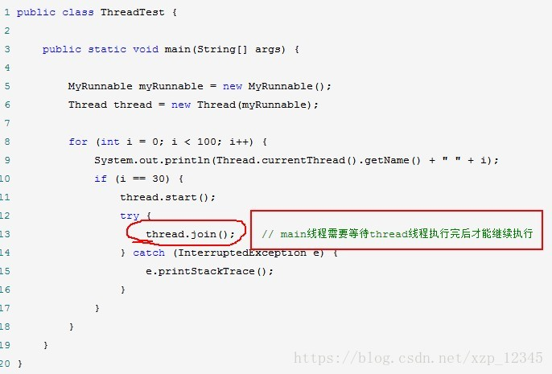

而且一定要理解“继续执行”的含义。比如有下面的三个线程：

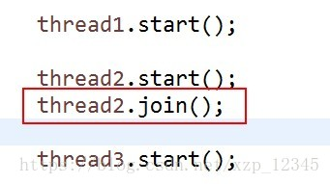

其中thread2线程执行了join()方法。也就是必须等thread2执行结束之后才能继续往下执行thread3。但是，在执行thread2的过程中可以执行thread1(往前执行线程)。****这就是“继续执行”的含义****。执行结果可以看一下：

IMG_259

# **3. Sleep() 方法：不会释放锁**

Sleep——让当前正在执行的线程先暂停一定的时间，并进入阻塞状态。在其睡眠的时间段内，该线程由于不是处于就绪状态，因此不会得到执行的机会。即使此时系统中没有任何其他可执行的线程，处于sleep()中的线程也不会执行。因此sleep()方法常用来暂停线程的执行。当sleep()结束后，然后转入到 Runnable(就绪状态)，这样才能够得到执行的机会。

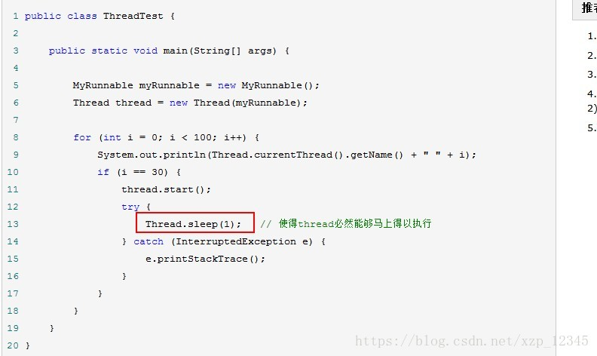

# **4. Yield()方法：线程让步  不会释放锁**

在第一节中已经介绍了，让一个线程执行了yield()方法后，就会进入Runnable(就绪状态)，【不同于sleep()和join（）方法，因为这两个方法是使线程进入阻塞状态】。除此之外，yield()方法还与线程优先级有关，当某个线程调用yield()方法时，就会从运行状态转换到就绪状态后，CPU从就绪状态线程队列中只会选择与该线程优先级相同或者更高优先级的线程去执行。